ГОСУДАРСВЕННОЕ БЮДЖЕТНОЕ ПРОФЕССИОНАЛЬНОЕ ОБРАЗОВАТЕЛЬНОЕ УЧРЕЖДЕНИЕ
УФИМСКИЙ МНОГОПРОФИЛЬНЫЙ ПРОФЕССИОНАЛЬНЫЙ КОЛЛЕДЖ

ОТЧЕТ
Основы алгоритмизации и программирования
(наименование профессионального модуля)

Работа с пространствами в php
(наименование работы)

Ф.И.О Воробьев Кирилл Андреевич
Группа: 2 ИСиПБ
Руководитель: Абкадыров Ильнар Ринатович
Дата защиты: 17.04.2026

2025-2026 учебный год
Создаём 2 класса с одинаковыми классами но чтоб не было проблем даём им разные пространства имён и создаём обьекты классов
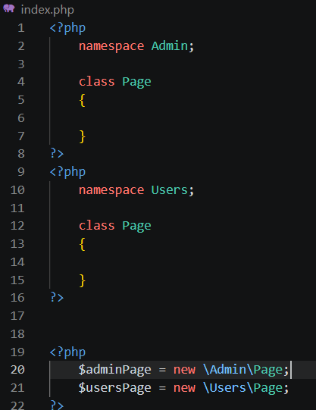
При запуске никаких ошибок не выдало
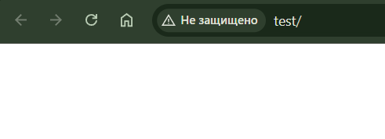
Теперь мы делаем подпространства для пространства админ и вызываем
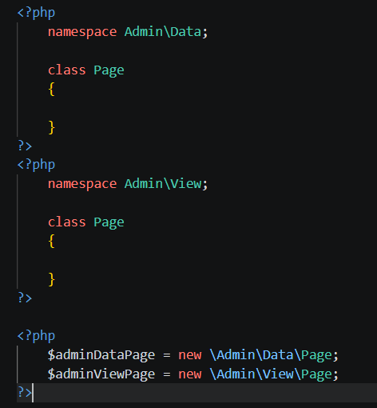
Никаких ошибок не выдало
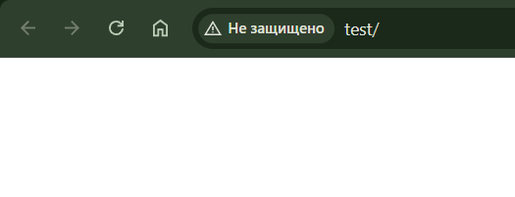
Теперь мы используем упрощение вызова ведь если что-либо находиться в одном пространстве имён, то и два раза его указывать не к чему.
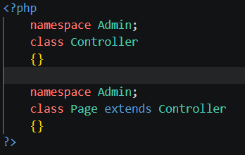
Пространство имён не обязательно указывать в файлах с определением класса, это можно сделать где угодно (как будто это не очевидно)
А также мы можем сделать так:
<?php
namespace Admin\Data;
new \Core\Controller;
?>
В строке new core controller это эквивалентно Admin\Data\Core\Controller

Далее допустим у нас есть класс дата и класс пейдж которые находятся в разных местах в классе пейдж мы должны использовать функционал класса дата и для того что бы не прописывать каждый раз адрес класса дата мы можем при помощи use подключить его единожды и пользоваться благами класса дата внутри пейдж (первое класс дата, а второе и третье это разные варианты)
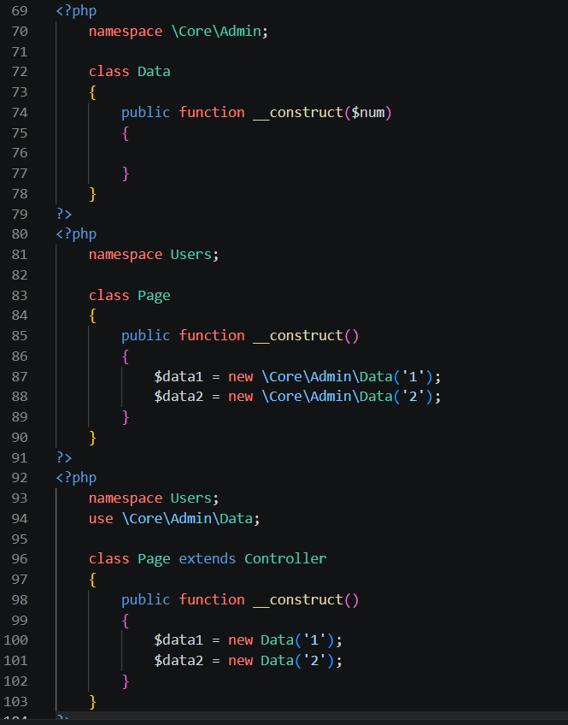
Если так нудно подключить несколько классов мы можем несколько раз прописать use указывая нужные нам классы
Мы можем совместить технологию относительного пути и Use
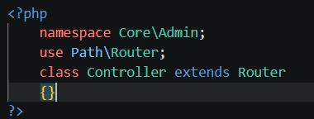
Допустим мы имеем два класса дата и нам нужно использовать их в своём классе test для того чтоб не вызвать конфликт мы можем написать в use команду as после которой указываем имя и так мы получаем псевдоним который можно использовать в дальнейшем

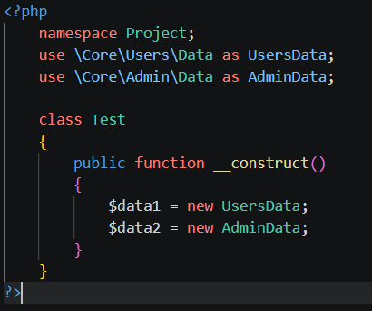
Если у нас много подгрузок классов в каком нибудь индексте мы можем пользоваться автоподгрузкой но она следует регламенту, в самом php регламент таков: “если у нас есть некоторый файл с классом, то путь по папкам сайта к этому файлу должен совпадать с пространством имен файла, а имя файла должно совпадать с именем хранящегося в нем класса. При этом имена папок и файла должны быть в нижнем регистре.”
Сама автоподгрузка выглядит так
spl_autoload_register();
но если вдруг вам не оп нраву автоподгрузка которая заложена изначально мы можем это исправить:
spl_autoload_register(function($class) {
// в переменной $class будет имя класса с пространством имен

